Додаток до рішення міської ради

від 08.08.2023 № 2341-34/2023

**Василь Васильович**

**ОЛІЙНИК**

(05.02.1948 – 06.02.2016)

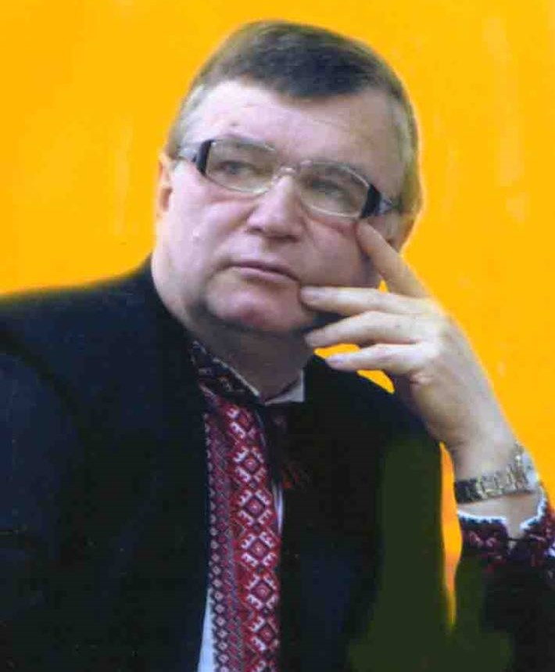Василь Васильович Олійник – журналіст, поет, член НСПУ, НСЖУ, голова РО ВУТ «Просвіта» ім. Т.Г.Шевченка, багаторічний голова Ради читачів Долинської бібліотеки народився 5 лютого 1948 року в селі Сівка Калуська Калуського району Івано-Франківської області у простій селянській родині.

Писати вірші Василь Олійник почав ще навчаючись у школі. Першими поетичними спробами сільського підлітка зацікавився калуський поет Йосип Попадюк – автор поетичної збірки «Сузір’я над Карпатами». Він і покликав юнака на заняття літературної групи «Карпатські акорди», що діяла при редакції калуської районної газети «Зоря Прикарпаття». Вірші Василя, його замітки про рідне село почали друкувати на сторінках районної та обласних газет.

Після закінчення восьмирічки навчався у Калуському професійно-технічному училищі.

Свою трудову біографію після закінчення профтехучилища Василь Олійник розпочав звичайним робітником на будівництві Калуського хімкомбінату. Згодом був слюсарем, котельником, інженером. Працю на виробництві поєднував з навчанням у вечірній школі. Пізніше доля закинула поета до м. Болехів. Тут він працював верстатником на Болехівському лісокомбінаті.

У 1977–1983 роках Василь Олійник навчається на заочному відділенні факультету журналістики Львівського державного університету імені Івана Франка. У цей же час його, як активного дописувача, було запрошено на роботу в редакцію районної газети «Червона Долина», де він шліфував свою писемну майстерність. У редакції газети Василь Васильович працював літпрацівником, завідувачем відділу листів.

У 1990 році Василя Олійника запросили до нового демократичного часопису Долинського району «Громадський голос» (пізніше «Свіча»). На журналістській ниві Василь Васильович пройшов шлях від старшого літературного працівника до виконувача обов’язків редактора часопису «Свіча». Загалом газетній справі він віддав тридцять п’ять років своєї творчої праці.

Ким би не працював Василь Олійник, а поезія завжди була з ним. Він мав від Бога талант писати вірші. Його вірші друкувалися в українській пресі, колективних збірниках і альманахах «Новоліття», «Калиновий спів», «Ранковий клич», «Вітрила», «Яворове листя», «Під Франковою зорею». У 1981 році вийшла друком перша книжка віршів «Стремено», а потім «Гармонія площин» (1992), «Толока» (1997), «Княгиня» (2001), «Крижма» (2005), «Понад шляхами сивими» (2009), «В нашім домі новина» (2012), «Крихтини для голуба» (2013). Його остання поетична збірка «Йордань-вода» вийшла у 2015 році.

Творча праця митця була напрочуд багата. З-під його пера вийшло більше 10 поетичних збірок, нарисів, пісень, публіцистично-есеїстичних публікацій.

Поет і журналіст. Людина слова «мужнього і ніжного, справедливого і люблячого» – так пише про Василя Олійника письменниця Марія Вайно. «Музика його творчості не фальшива, злагоджена, їй віриш і йдеш за нею думкою, чуттям». Це стосується кожної із дев’яти його поетичних збірок, кількох прозових».

Василь Олійник любив писати про людей. Він написав безліч нарисів про визначних людей Долинщини і звичайних трудівників. Він є автором художньо-документальних нарисів: «Європейський тенор з Велдіжа» про відомого співака Василя Тисяка та «Пісенний акорд Юрія Соловія» про талановитого диригента, організатора хорових колективів на Прикарпатті. Разом з художником Богданом Шляхтичем зібрав та упорядкував у збірку поезій «Нескорена пісня» творчість репресованого й забутого прикарпатського поета Йосипа Кузя.

У 2021 році побачила світ праця Василя Олійника «Іду селом, в віконця його стукаю» з історії с. Сівка Калуська, малої батьківщини письменника, над якою працював не один рік та за життя не встиг видати. Він списав не одну сторінку своїх записників, зустрічаючись із своїми земляками. Герої цих розповідей ожили на сторінках книжки – січові стрільці і вояки УПА, фронтовики, учасники АТО, переселенці з Польщі…

Василь Олійник – член Національної спілки журналістів України (1975), член Національної спілки письменників України (1994). Він – переможець VI конкурсу імені Мирона Утриска (2007), лауреат премії «Князь роси» імені Тараса Мельничука (Коломия, 2010). Як зауважив поет Василь Рябий: «Василь мріяв про премію Князя роси імені Тараса Мельничука. І мрія його здійснилася, що додало творчого горіння. Був на сьомому небі, тримаючи в руках диплом лауреата».

За високопрофесійну діяльність Василя Олійника в 2013 році було нагороджено Золотою медаллю української журналістики.

Своїм щирим словом Василь Олійник не один десяток літ ділився з молодими літераторами-початківцями в організованому ним літературно-мистецькому об’єднанні «Сонячна криниця» при редакції районної газети «Свіча». Приходили на творчі зустрічі як дорослі автори, так і зовсім юні – школярі. Багато з них знайшли своє покликання в журналістиці чи в літературній творчості. У «Сонячній криниці» ази поезії здобували відомі сьогодні поети: Надія Дичка, Тетяна П’янкова, Оксана Сподар, Юлія Мицак, Лілія Мацьків. Твори місцевих літераторів і початківців друкувалися в збірнику «Антологія рідного краю» (2000), літературно-художніх альманахах «Столиця Франкового серця» (2006), «З горіха зерня» (2012) (упорядником і співавтором яких був Василь Олійник).

Крім того, певний час (2001-2015) він працював у Долинському науковому ліцеї-інтернаті (колись Долинська спеціалізована школа-інтернат), де був керівником літературної студії «Жайворонкова струна». Тут із його допомогою було укладено та видано шість номерів альманаху «Жайворонкова струна», де пробували свої сили учні та педагоги цього закладу. Вершиною діяльності журналіста в школі стала книга «Світлиця знань, добра і милосердя», присвячена 50-річчю Долинського наукового ліцею-інтернату.

Василь Олійник був засновником, організатором і незмінним ведучим одного з унікальних літературних свят в Україні – щорічного свята ліричної Франкової поезії у гірському Лолині, селі першого й незабутнього кохання Івана Франка – Ольги Рошкевич.

Майже десяток років Василь Васильович очолював Долинську районну організацію Всеукраїнського товариства «Просвіта» імені Тараса Шевченка. Цю почесну місію він виконував гідно і натхненно, організовував цікаві зустрічі, урочисте відзначення національних свят, величних дат відомих постатей нашого краю, літературно-мистецькі заходи. Саме під гаслом цієї організації та у співпраці з районною бібліотекою у місті Долина проводилися вечори-зустрічі, вечори-звіти багатьох літераторів.

Василь Васильович Олійник понад 20 років очолював Раду читачів Долинської районної бібліотеки та вклав багато праці у розвиток бібліотечної справи на Долинщині.

Крім того, Василь Васильович багато років брав активну участь у роботі районної організації Українського товариства охорони пам’яток історії та культури, неодноразово був обраний членом ради товариства, брав участь у підготовці та проведенні багатьох культурно-мистецьких та патріотичних заходів.

Понад 40 років Василь Васильович Олійник прожив у мальовничому прикарпатському місті Долина. Він любив місто та людей, багато років тут трудився, мав тут багато друзів. Долина стала благодатною землею для творчості поета. І не дивно, що він є автором тексту гімну міста Долина, покладеного на музику Богданом Погоничем.

Василь Олійник до останнього писав, мав багато планів. На жаль, їм не вдалося здійснитися. Цього року Василю Васильовичу було б 75. Та не судилося… 6 лютого 2016 року стомлене хворобою серце перестало битися.

Посмертно рішенням міської ради від 17.08.2017 року, враховуючи значні особисті заслуги, Олійнику Василю Васильовичу присвоєно відзнаку «За заслуги перед містом Долина».

До 70-річчя від дня народження Василя Олійника 11 лютого 2018 року у його рідному селі відкрили меморіальну дошку.

У 2018 році вийшла друком книга спогадів про Василя Олійника – «Ці спогади сповиті у любов», де про нього згадують як про талановитого журналіста, неперевершеного поета-лірика, вірного друга, істинного українця, моральним кодексом якого були честь, правдивість і патріотизм.